國立屏東教育大學應用物理系光電暨材料研究所碩士班碩士論文研究計畫

以助熔法合成紅寶石之研究

指導老師：李建興
研究生：李承恩

中華民國九十九年三月
- 緒論

前人研究：

在台灣研究氧化鋁寶石的相關學術論文有三，分別是：（以下均查詢自中華民國碩博士論文網）

- 利用Kyropoulos方法生長藍寶石單晶之研究（研究生：李宏凱，中華技術學院，民九十四年）
- 藍寶石單晶成長（研究生：呂嘉銘，國立中山大學，民九十四年）
- 人工合成綠寶石的探討（研究生：廖庚芫 ，國立中正大學，民八十六年）

李宏凱先生主要是使用真空爐來生長單晶藍寶石，其成果已經有直徑十二公分，高約十五公分的圓柱單晶藍寶石晶體（李宏凱，民九十四年）。李氏之法主要是以kyropoulos方法來生長，其生長方法與本文不盡相同但有雷同之處，原因為何，後面則會詳細說明。

李先生所使用的方法是把氧化鋁晶棒放進真空爐裡頭加熱，待熔融氧化鋁後放下晶種，然後慢慢地生長單晶藍寶石晶體，之後再透過一連串緩慢地降溫（李宏凱，民九十四年），最後得到他本人所要的理想成果。

李先生所使用的方法主要是直接熔融氧化鋁，而本文所使用的方法則是間接使用助熔劑來使氧化鋁降溫，這是李先生與本文使用方法的不同之處。但李先生與本文的最後目標都是希望能夠把氧化鋁給熔融，關於這一點本文所使用的方法與李先生不盡相同，後學者宜多領會。

至於呂嘉銘先生則是利用柴式提拉法，呂先生從兩個不同的軸A和C以及不同的轉速分別地來拉取晶體，各會得到不同的成果。呂先生發現到，從A軸拉晶體若是轉速越快，則晶體內部則是越會有氣泡和空孔的存在。若是從C軸拉，則會發現晶體會有斷裂的現象發生（呂嘉銘，民九十四年）。

而廖庚芫先生所使用的方法與本法相同，其助溶劑也與本計劃所思考的原料也相同。只是廖先生最後合成出綠寶石晶體，以及其大小約有3mm的成果（廖庚芫，民八十六年）。

國外文獻方面：

- Growth of Hexagonal Bipyramidal Ruby Crystals by the Evaporation of a Li2o-Moo3 Flux（Teshima,Kondo,and Oishi，2005）
- Crystal Growth from High-Temperature Solutions（D.Elwell，1975）
- 助熔劑法合成紅寶石（何雪梅、沈才卿，2005）

第一篇文獻主要是以Li2O、MoO3為助熔劑，然後合成出細小的紅寶石晶體。文中有詳細地討論當在不同數量的助溶劑、氧化鋁底下，其反應的最後結果也不盡相同，至於詳細情況，我們可以引用第一篇文章當中的表格一和成果圖一所示來做說明：（Teshima,Kondo,and Oishi，2005）

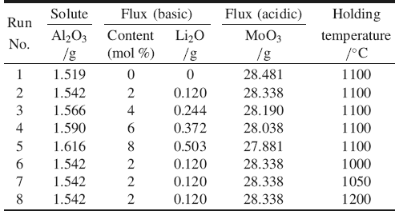

表一 紅寶石晶體的成長條件

以及其生長出來的紅寶石可以參考圖一所示：（Teshima,Kondo,and Oishi，2005）

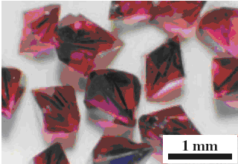
圖一 以Li2o-Moo3助熔劑所合成紅寶石的結果
關於第二篇說明前人使用助熔劑合成的成果與年代，請參考下表：（D.Elwell，1975）

Formula | Name | Solvent | Reference
Al2O3 | Ruby | Na2B4O7  BaCO3 or Na2CO3 | Ebelmen（1848,1851a,b）
Al2O3 | Ruby | K2SO3,Ca-phosphate | Debray（1861a,b）
Al2O3 | Ruby | K2SO3,Ca-phosphate | Elsner（1839）
Al2O3 | Ruby | K2Cr2O7,K2MoO4 | Parmentier（1882）
Al2O3 | Ruby | PbO | Fremy and Feil（1877）, Fremy（1891）
Al2O3 | Ruby | BaF2,CaF2,AlF3 | Fremy,Verneuil（1888,1890）
Al2O3 | Ruby | AlF3 | Deville,Caron （1858）
Al2O3 | Ruby | Na3AlF6 | Meunier （1887／1888）
Al2O3 | Ruby | Na3AlF6 | Gmelin-Kraut（1911）
Al2O3 | Ruby | Na2B4O7 | Honigschmidt（1907,1910）
Al2O3 | Ruby | Silicate melts | Morozewicz（1895,1899）
Al2O3 | Ruby | Na2S（+ NaAlSiO4） | Hautefeuille,Perrey（1890a）

至於第三篇主要是把助熔劑以及氧化鋁等原料放進白金柑鍋裡頭，並且使之旋轉加熱，後再以固定溫度降溫，最後可得實驗產物。此法雖好用，但主要的助熔劑為PbF2-PbO，此二物本身具有強烈毒性，在加上使用此法製造紅寶石本身的成本過於昂貴，所以難以大量生產（何雪梅、沈才卿，2005）。

1.2研究動機與目的

研究動機：

在現代社會裏，寶石是一種象徵身分的高貴天然礦物。說穿了，其實這種天然礦物本身就是石頭而已，只是說這些礦物本身的礦源少、產量也少，因此價格較高。在工業上，許多產業也需要用到寶石（例如雷射）；在藝術上，寶石也可以被拿來作為裝飾品以及雕刻用的藝術產品。

其實，寶石的應用非常廣泛，從工商業的角度來說其都是不可或缺的產品。就工業上來說，寶石雖然可以應用在工業上，但是若以天然寶石來應用在工業中則會面臨成本高昂的問題出現。例如拿天然寶石來做雷射，又或者是以天然藍寶石來做兩平方英吋的藍寶石基板；而在商業應用上，若珠寶店的戒指都是以天然寶石鑲上，則戒指的價格勢必會高昂而出現乏人問津的情況出現。

以及一些比較差的天然剛玉，其本身的經濟價值並不高，再加上其硬度僅次於鑽石，所以可以拿來工業上使用，例如：鐘錶、科學儀器的軸承（梁繼文，1988）、精密計器、注射筒口、紡織業用導線器等等（Edward，1951）。

所以，不管在工業上還是商業上，合成人造寶石是一條勢必的道路。而我國寶石合成的技術本身並不強，也非國家計畫所要發展的重點。話雖如此，我認為此項技術的重要性必須留在我國根深蒂固不可，因為每樣學問或技術其實都要有人來傳承或研究，不可老是依賴國外。尤其是紅寶石的價位與使用價值較高，因此也形成了我合成人造紅寶石的研究動機。

1.3紅寶石的簡介

就顏色上來說，顏色可以把剛玉給分類。只要Al2O3的寶石呈現出紅色，那就一律通通稱作為紅寶石，至於其他顏色的Al2O3剛玉則一律通稱為藍寶石。所以，只有紅色的Al2O3才是被稱做為紅寶石，而Al2O3呈現出藍色、綠色、黃色甚至是無色的寶石通通都被稱做為藍寶石。

1.3.1紅寶石的基本結構

基本上寶石的化學式是Al2O3。三氧化二鋁顧名思義就是其基本的原子是氧和鋁，而其鍵結則是由氧和鋁的基本組合。而就紅寶石本身的化學組成上來說，氧化鋁寶石本身的含鋁量約為52.9﹪，而含氧量約為47.1﹪。而寶石本身若要呈現出不同的顏色，則只要在製造過程中使鋁離子被其他的元素給取代就可以了，例如：鐵、鈦、鉻和錳等等（梁繼文，1988）。

紅寶石本身的結構是剛玉（Corundum），剛玉的圖形如下圖二所示：（余樹楨，2007）

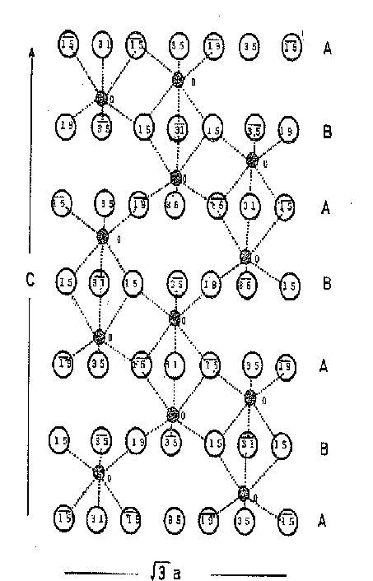
黑球為鋁原子，而白球為氧原子。a=4.95A，c=13.78A
圖二 剛玉的結構

1.3.3天然紅寶石的產狀與共生

天然紅寶石的產狀有很多，其出現地點有很多，但我們以下可以大致上做個歸類：（梁繼文，1988）

- 出現在變質岩裡頭。
- 出現在火成岩之內。
- 出現在橄欖岩和圍岩接觸的地帶之內。
- 出現在煌斑岩脈之內
- 出現在偉晶岩脈之內。
- 出現在沖積在河床裏。

1.3.4紅寶石的變化

凡是岩石都會有風化的作用，由於紅寶石本身也是岩石，所以紅寶石本身也會發生風化的物理作用。話雖如此，紅寶石本身抵抗風化的能力很強，所以要使紅寶石發生風化比較難，但是紅寶石會發生變質這種化學作用使其形成為其他的岩石，例如：黝簾石（Zoisite），矽線石（Sillimanite）和藍晶石（Kyanite）等。（梁繼文，1988）
1.3.5紅寶石的物理性質

紅寶石本身的物理性質我們可以整理如下：

- 紅寶石的硬度為九，僅僅只次於鑽石（梁繼文，1988）
- 比重為四（梁繼文，1988）
- 折射率為：1.762-1.770（張蓓莉，1997）
- 以紫外光照射後具有特殊的螢光（張蓓莉，1997）

1.3.6剛玉的價錢以及名稱

剛玉的價錢要視其本身是否為天然或人造而定，或是天然寶石，其本身價格昂貴；若是人造寶石，其價格便宜。以屏東地區的珠寶店為例，天然寶石一克拉新台幣約為四萬元，而人造一克拉新台幣只要六佰元，其價格差異之大，從此可知。

1.3.7剛玉的合成史簡介

天然剛玉因為其本身可以作為藝術品的原因，而使其在市場上具有昂貴的價格。後來因為發現到寶石在工業上多有應用，所以更是人類所想要生產的物品。因此，有許多專家開始專門研究合成人造剛玉的方法，其中一種方法是最為原始，但也可以說是人造剛玉的合成祖師，此法被稱做為Verneuil法（梁繼文，1988）。

Verneuil法顧名思義就是由法國人Verneuil所發明，其所用的主要方法是是把氧化鋁寶石放進坩堝裡頭，並且以氫氧燄加熱至氧化鋁的融點2050℃，此時氧化鋁會開始熔融成液體狀態，然後Verneuil再緩緩地放入鋁土礦進而合成一顆大的人造剛玉（梁繼文，1988）。

在二次世界大戰之前，人造寶石的產量很多，主要地方有：瑞士羅卡諾（Locarno）及夢西（Monthy）、法國安西（Anncy）及家黎（Jarrie）、德國比達非特（Betterfeld）、弗萊運（Freyung）等，其日產總量為750000-1000000克拉。二戰後英美各國由於其本身的需要，遂自行在芝加哥以及英國的薩爾福特等地創建新工廠（Edward，1951）。

紅藍寶石在世界各國之中都有工場，每日的產量很大，又加上製造的程序已經可以進入全自動化的大量生產。所以，紅藍寶石再也不是高貴的物品，反而是人人都買得起的東西。話雖如此，天然的價格終究是高於人造（梁繼文，1988）。
1.3.8人造紅寶石的成分與天然寶石之間的差異性

人造的紅寶石齊本身的物理性質與天然的紅寶石一樣，例如硬度、比重、折射率等等。所以，若要詳細區分則還是需要透過相關的精密儀器來檢測，例如：XRD、或拉曼光普等等。

1.4研究目的：

本研究目的主要有三點，以下分別是：

一、利用毒性較低的助熔劑來合成紅寶石晶體。
二、探討最佳合成紅寶石晶體的條件。
三、以儀器來分析以助熔法所合成的結晶物紅寶石之特性。

- 研究方法

2.1助熔法合成原理與助熔劑的選擇

2.1.1助熔法合成原理

製做人造寶石的方法有很多種，例如：焰熔法、水熱法、助熔劑法、晶體提拉法、熔體導模法、區域鎔煉法、冷坩堝熔殼法、高溫超高壓法、化學沉積法、以及其他種類的製造方法。

製造寶石的方法雖然不同，程序也不一樣，但是最後的目標都是希望能夠把寶石給製作出來。只是方法不同需要不同的儀器，有成本上的差異，以及出現不同之寶石內外部的結晶狀況。所以製作這些寶石都要視寶石的用途而使用不同的方法來合成。

由於合成寶石的方法眾多，而各式各樣的製造過程又很複雜，需要篇幅又多，再加上本研究是以助熔劑法為主要的合成方式。所以本節的理論基礎就以專論助熔法來合成紅寶石來作為本節重要的文獻回顧。

使用助熔劑法來合成紅寶石的原理其實並不難，原則上就是以助熔劑來降低物質本身的熔點，好把物質在較低溫之下熔融成液體，最後再以緩慢降溫的方式來形成寶石。更重要的是，助熔劑本身並不會與物質參予反應（余樹楨，1989）。所以，只要物質找對助熔劑，任何再高溫的物質都可以被熔融成液態。

而目前我們所知道的助熔劑有：PbF2、PbO、MoO3、Li2O3、B2O3、V2O5、V2O3等（余樹楨，1989；吳謀泰，1968；姚連增和俞文海，1992）。

2.1.3助熔劑的選擇

就安全性而言：

使用助熔法來製作紅寶石是一條很方便的道路，但是使用助熔法必須使用助熔劑，在目前的市面上以及教科書裡頭所提到之助熔劑的種類繁多，能夠助熔的溫度也各有不同。本研究在選擇助熔劑之時，大前提考量為使用安全、少害的助熔劑為基本原則。

就方便性而言：

助熔劑原料本身的成本便宜又好取得，更重要的是，在整體反應後能夠使用溫水（或水）來處理，其次為使用酸鹼溶液或者是相關的物理方法來處理。

本研究對於助熔劑的選擇使用之原則是能以水來處理，因為處理殘留助熔劑並不是一件輕鬆的事情，在處理的過程中可能需要強酸或強鹼液體，而強酸或強鹼液體這些都會傷害環境。而有的強酸更是會腐蝕氧化鋁寶石，例如氫氟酸。當然，在使用氫氟酸要很小心，因為此物若不小心沾到，馬上會從皮膚透過，並且侵蝕骨頭。嚴重者甚至截肢。若是使用物理的方法，例如以震動的方式來處理也是一件很麻煩的事情。

2.2晶體合成實驗

所需器材：電子天秤、白金坩鍋、高溫爐

所需原料：助熔劑、三氧化二鋁粉末、三氧化二鉻

實驗過程：

使用電子天平秤出助熔劑、三氧化二鋁粉末、三氧化二鉻等化學藥品的相關比例以及重量，之後再把上述的化學藥品放進白金坩堝裡頭，並蓋上坩堝蓋，然後再把白金坩堝放進高溫爐裡頭並設定溫度使其在高溫下加熱反應一段時間後，再緩慢降溫冷卻結晶即可。

2.3晶體鑑定與分析

當晶體合成出來之後，我們將主要是以X光繞射儀（XRD）以及拉曼光譜儀來分析。

2.3.1以XRD來進行結構分析

XRD主要是藉由X射線本身在晶格中所發生的繞射現象來推測此物質本身為何種化合物。此法主要是把物質研磨成粉末，然後放入XRD儀當中打X-Ray，最後XRD儀會從資料庫當中搜尋資料，然後進行比對找出其化合物本身最有可能的化學結構式。

XRD主要是利用單波長的X-Ray打在未知粉末上，而當X-Ray在晶格當中符合布拉格定律也就是nλ=2dsin(θ)之時會產生建設性干涉，並且發生反射角。在式中λ是Ｘ射線束的波長，d是晶體平面間的距離，而θ是Ｘ束的入射角。從X光波長和入射角的資料當中我們可以算出每個波峰所代表的晶面間距，而這種晶面間距是每個物質的一種特性，就彷彿如人類的指紋一般。最後我們再從繞射譜當中比對分析出來的可能物質到底為何。（W.Robinson，1986）

關於上面的論述我們可以以下圖三來做說明：

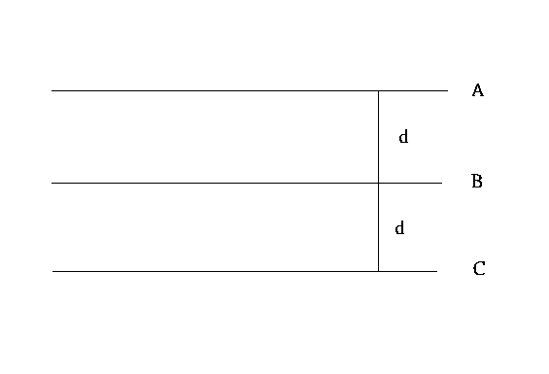
圖三 結晶面AB與結晶面BC，其兩者的長度都皆為d

假設有一個晶體，其晶面距離為線段AB以及線段BC（其兩者的線段長度都皆為d），此時若有一道波長為λ的P、Q、R的X射線打進此晶格的結晶面A、B或C，則X射線會發生如圖四的反射現象：（Smith, William Fortune）

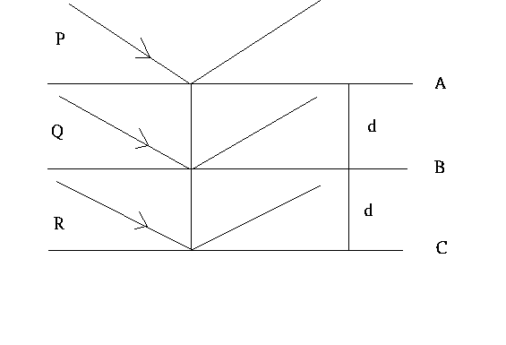
圖四 X射線發生的反射現象
若X射線會打在結晶面上之時，原來X射線的相若與反射後的相不相同，則我們稱此X射線發生了破壞性干涉；反之，若原來X射線的相若與反射後的相相同，則我們稱此X射線發生了建設性干涉。關於這一點我們可以參考下面的圖五和圖六就可以知曉這其間的差異性：（Smith, William Fortune）

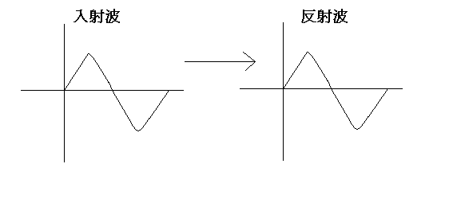
圖五 建設性干涉

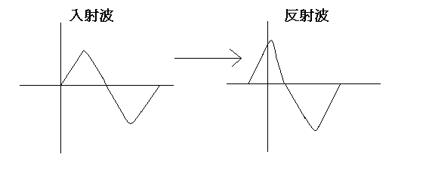
圖六 破壞性干涉

讓我們回到圖四

假若X射線P和X射線Q分別打進結晶面A與B當中，如果是同相，那麼射線Q會多走一些距離，我們以圖七來做解釋：

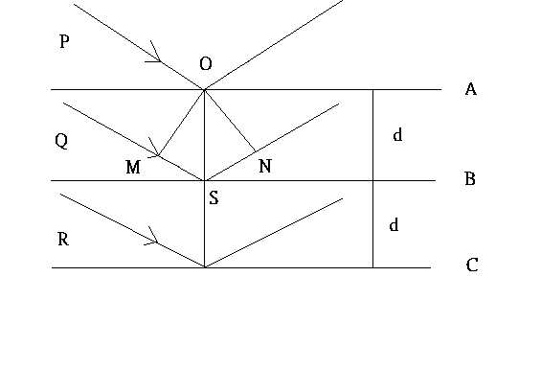
圖七 反射狀況解說圖

在上圖中，∠SOM與∠SON都設為θ；∠SMO與SNO都為九十度。從上圖當中我們可以知道，假若為同相，那X射線Q會多走一段距離，其長度為MS與SN兩者的和。且MS與SN必須為波長λ的整數倍，若以數學式子來表示，我們可以寫成如下的數學式：（Smith, William Fortune）

nλ=MS+SN

其中繞射序數n=1，2，3...

而我們也可以把上面的數學式子以三角函數的形式來表示，由於∠SOM為θ，而SM的長度與SO的長度之比剛好為sin(θ)，所以我們可以把這條數學式子寫成如下：

SM=SO sin(θ)

又SO的長度為d，所以：

SM= dsin(θ)

同理可證：

SN= dsin(θ)

而X射線Q多走的路徑就是：

MS+SN= dsin(θ)+ dsin(θ) =2 dsin(θ)

上面就是所謂的布拉格定律，可以說明繞射光束的θ角與波長λ、結晶面間距d之間的關係。一般來說，我們都會把式子：

nλ=2dsin(θ)

當中的n通通都設為一，也因此我們可以改寫上述的布拉格定律如下面的數學式子：

λ=2dsin(θ)

每一種物質都會有不同的d值，也因此只要把樣品研磨成粉末之後，我們樣品放進X光機當中去做檢測，由於X光的波長以及入射角θ我們都已經知道，所以只要求出d的數值我們就可以知道此樣品為何種化合物。每一種物品都有不同的d值，彷彿就像每一個人都會有不同的指紋一般，而每一種指紋都是獨一無二，也因此要知道此物為何種化合物只要使用XRD，之後再使用資料庫來比對就可以把物質的基本結構給檢測出來。
2.3.2以拉曼光譜儀來進行結構分析

拉曼效應原理簡介：

拉曼光譜主要是利用光子與原子或分子間的交互作用所產生的能階差來作為推測物質內部原子與分子的振動狀態，而由此振動狀態我們可以研判此物為何種化合物。其原理說明如下：（Fadini and Schnepal,1989；McMillan,1985）。

假設現在有一個分子，其組成之元素為A與B，其分子組成請參考下圖八：

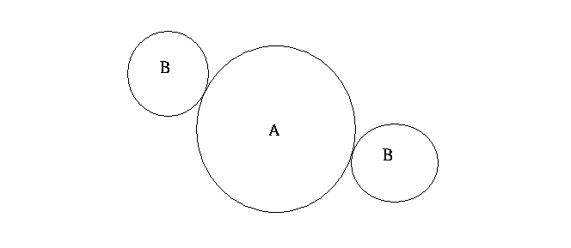
圖八 分子AB

此時假如有一顆光子C朝分子AB撞擊，如下圖九：

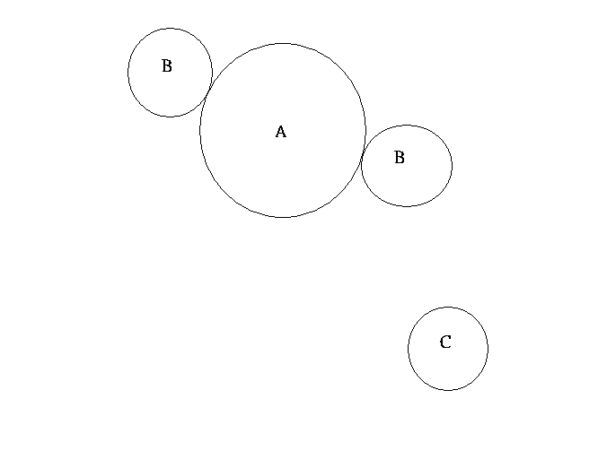
圖九 一顆光子C朝分子AB撞擊

則分子AB受到光子C的撞擊之後，光子C會有可能發生兩種狀況，分別是光子C（或光波）穿過分子或者是光波發生折射的現象，以下的狀況請參考下圖十：（Fadini and Schnepal,1989；McMillan,1985）。

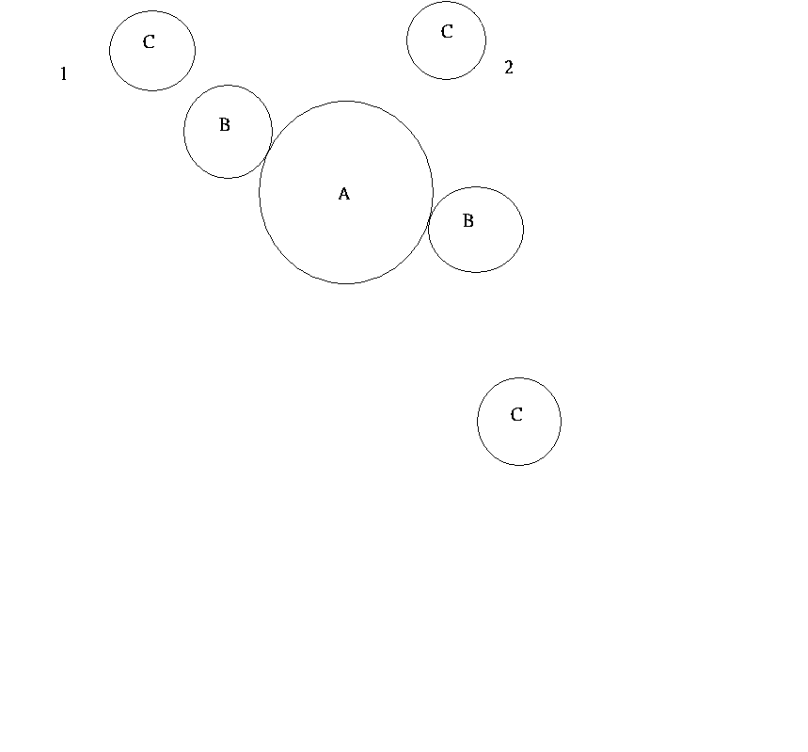
圖十 光子C穿過分子或者是發生折射

當光子穿過分子之時，光子會出現在1的位置；若光子發生折射之時，則光子會出現在2的位置。但當光子碰到分子之時，分子的能階會發生變化，其變化是從基態被激發到高能態（或稱為不穩定態），而其能皆的變化會有兩種，分別是分子的能階從高能態掉回基態，另一種則不是。關於這一點我們可以參考以下的圖十一與十二所示：（Fadini and Schnepal,1989；McMillan,1985）

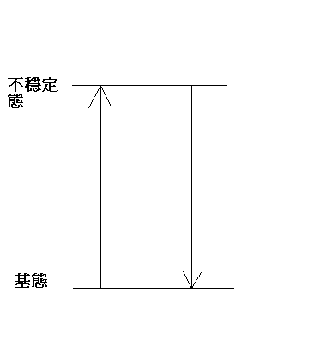

圖十一 分子從基態被激發至不穩定態，之後又從不穩定態掉回基態

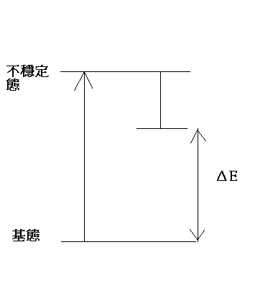
圖十二 分子從基態被激發至不穩定態，之後又從不穩定態掉下，卻沒掉回基態

圖十二主要是說明分子從基態被激發至不穩定態，之後又從不穩定態掉下，卻沒掉回基態，此時分子所處的能階會與基態有一個能階差ΔE的存在。而拉曼光譜就是測量此能階差ΔE來推斷物質內部分子或原子的振動狀況進而來判斷此分子或原子為何種元素所組成。（Fadini and Schnepal,1989；McMillan,1985）

拉曼光譜主要是用來證明化合物的分子結構，由於氧化鋁中氧原子跟鋁原子之間會有特殊的振動模。所以我們可以對我們以助熔法所合成出來的紅寶石晶體以拉曼光譜來做偵測，就可以判斷我們所合成出來的紅寶石其本身到底是不是剛玉的結構。

此外，紅寶石本身會發射出特殊的螢光，所以我們也可以藉由拉曼光譜來偵測出所合成出來的紅寶石本身是否有其特殊的螢光波長，就可以來判定其本身是否為紅寶石。

- 預期結果

由於本研究是使用揮發性較高的助熔劑，因此加入少量的揮發抑制劑，目前已生長出小的紅寶石晶體，未來將調整各種實驗參數（例如：助熔劑的比例，實驗溫度，冷卻速率），並預期可以合成出一克拉以上之紅寶石單晶，並提供往後研究者之重要參考。

參考文獻

中文部分：

李宏凱（民九十四年）＂利用Kyropoulos方法生長藍寶石單晶之研究＂，中華技術學院機電光工程研究所碩士論文。

呂嘉銘（民九十四年）＂藍寶石單晶成長＂，國立中山大學材料科學研究所碩士論文。

廖庚芫（民八十六年）＂人工合成綠寶石的探討＂，國立中正大學化學工程研究所碩士論文。

余樹楨（2007）＂晶體之結構與性質＂，渤海堂文化公司。

梁繼文（民七十七年）＂礦物學＂，五南圖書出版公司。

張蓓莉（1997）＂系統寶石學＂，地質出版社。

何雪梅、沈才卿（2005）＂寶石人工合成技術＂，北京出版社。

李佩倫（民八十四年）＂以鉛釩助熔劑合成祖母綠之研究＂，國立成功大學地球科學研究所碩士論文。

英文部分：

D.Elwell（1975）＂Crystal Growth from High-Temperature Solutions＂P33-P34, London Academic Press.

Fadini,A.and Schnepel,F.M.(1989) Vibrational Spectroscopy-Methods and Applications,Ellis Horwood Limited,England,205pp.

Smith, William Fortune,（2005） Foundations of materials science and engineering.

F.Smith（2005）＂Foundations of Materials Science and Engineering.＂3th ed, New York : McGraw-Hill.
H.Kraus,F.Hunt,S.Ramsdell（1951）＂Mineralogy :an introduction to the study of minerals and crystals /by Edward Henry Kraus, Walter Fred Hunt and Lewis Stephen Ramsdell.＂5th ed,New York : McGraw-Hill.

Katsuya Teshima,Hitoshi Kondo,and Shuji Oishi.（2005）”Growth of Hexagonal Bipyramidal Ruby Crystals by the Evaporation of a Li2o-Moo3 Flux”.

Kieffer,S.W.,（1985）Heat capacity and entropy：systematic relations to the lattice vibrations,in Rev.in Mineral. Mineral.vol.14,ed.by Veblen,D.R.Soc.Amer.

McMillan,P.F.(1985)Vibration spectroscopy in the mineral sciences, in Rev.in Mineral.,vol.14,ed.by Veblen D.R., Mineral.Soc.Amer.,pp.9-63

McMillan,P.F.and Hofmeister,A.M.(1988)Infrared and Raman spectroscopy,
Rev.in Mineral.,vol.18,ed.Hawthorne F.C.,Mineral.Soc.Amer. pp.99-160

W.Robinson（1986）＂Undergraduate Instrumental Analysis＂, New York : M. Dekker ; Taipei : Mei Ya.

